THÔNG TIN CÁN BỘ, GIÁO VIÊN, NHÂN VIÊN TRƯỜNG TH NGUYỄN HUỆ
NĂM HỌC 2024-2025

STT | Họ và tên | Ngày tháng năm sinh | Nơi ở | Hộ khẩu thường trú | Nhiệm vụ giao | Thừa(+)/ thiếu(-) tiết theo quy định | Kiêm nhiệm | Ảnh đại diện | Ghi chú/Đảng viên
1 | Phạm Thị Hồng | 04/07/1995 | Thôn 8-Nguyễn Huệ | Thôn 8-Nguyễn Huệ-ĐT-QN | - GVCN lớp 2B | 17/17 tiết | - Tổ trưởng 2+3  - Bí thư ĐTN  – Uỷ viên ban thanh tra nhân dân |  | Đảng viên chính thức
2 | Trần Thị Thúy | 01/11/1989 | Thôn 7-Nguyễn Huệ | Thôn 7-Nguyễn Huệ-ĐT-QN | - GVCN lớp 3A | 18/18 tiết | - Tổ phó 2+3  -Thư ký Hội đồng trường |  | Đảng viên chính thức
3 | Đinh Thị Thúy Nga | 20/09/1989 | Thôn Đạm Thủy- Thuỷ An | Thôn Đạm Thủy- Thuỷ An- ĐT-QN | - GVCN lớp 2C | 20/20 tiết |  | 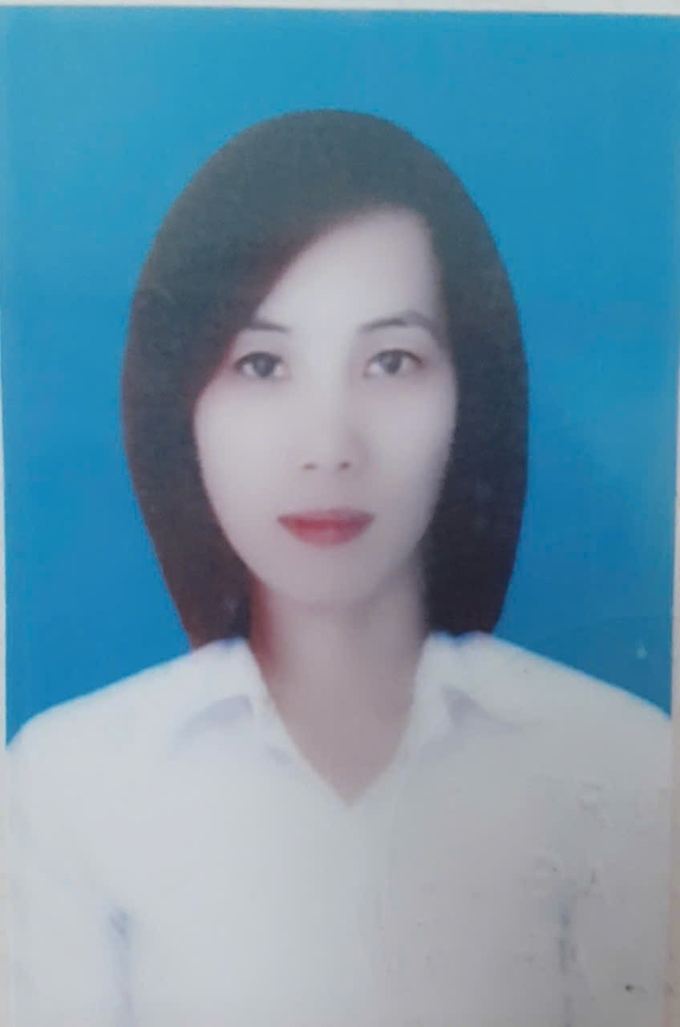 | Đảng viên chính thức
4 | Nguyễn Thị Ngoan | 28/08/1987 | Thôn 1-Vân Giang, Nguyễn Huệ, ĐT,QN | Thôn 1-Vân Giang, Nguyễn Huệ, ĐT,QN | - GVCN lớp 3B | 18/18 tiết | Thủ quỹ | 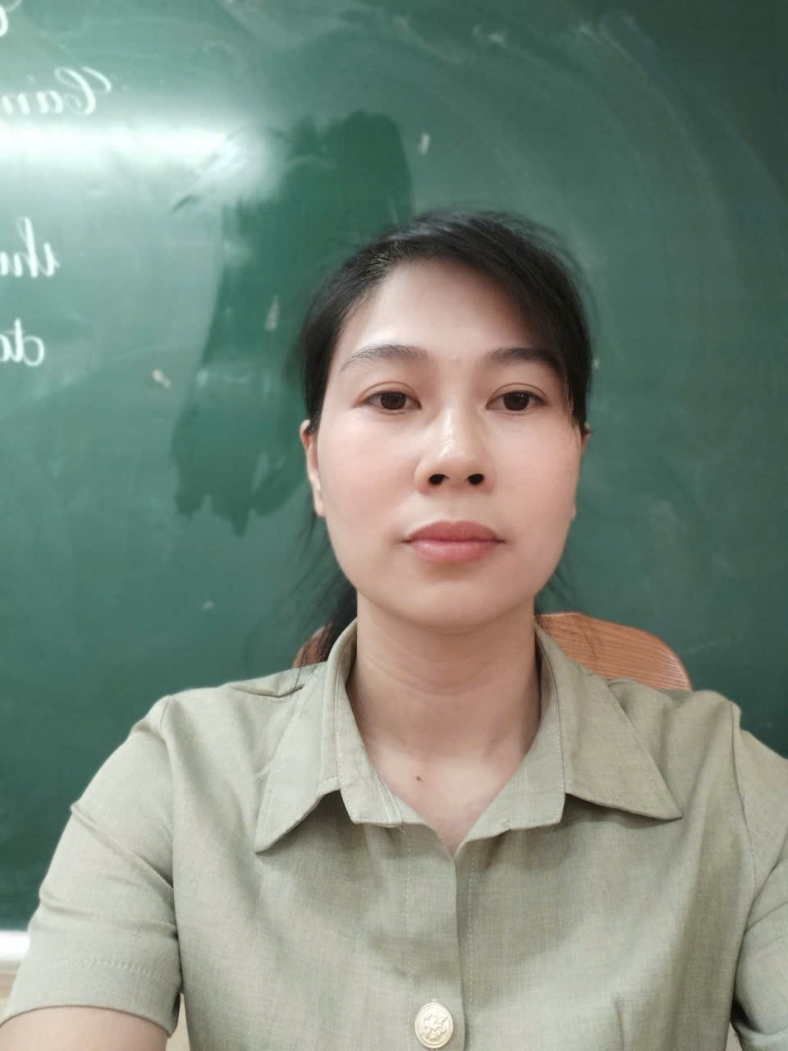 | Đảng viên chính thức
5 | Dương Thị Ngọc | 16/11/1992 | Thôn 5-Nguyễn Huệ | Thôn 1-Nguyễn Huệ-ĐT-QN | - GVCN lớp 2A | 20/20 tiết |  | 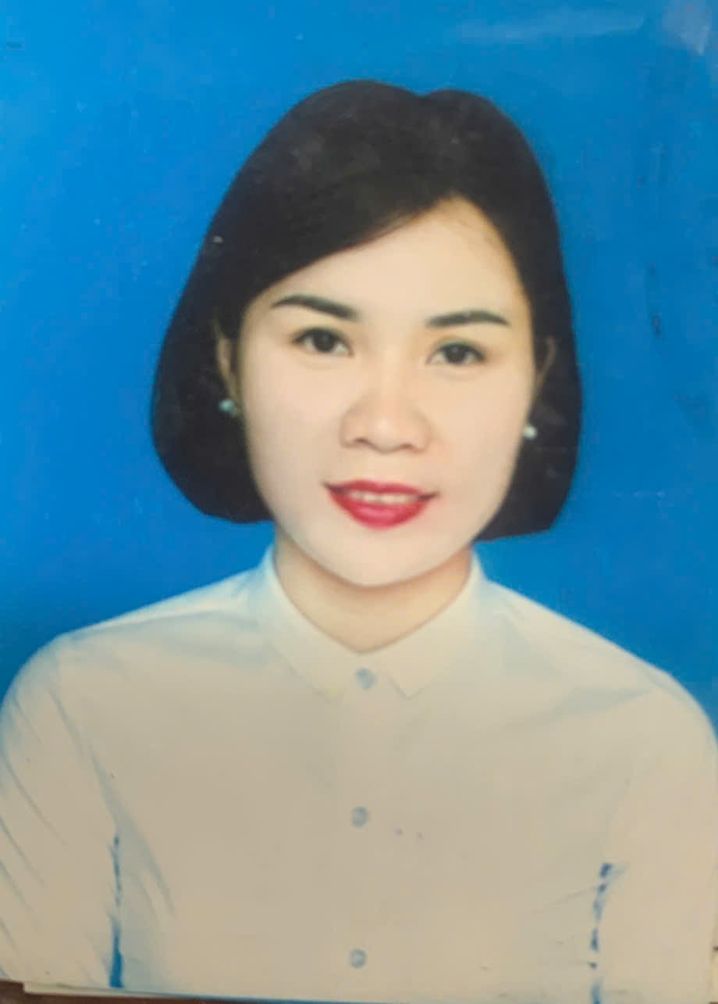 | Đảng viên chính thức
6 | Nguyễn Thị Thanh Huyền | 29/06/1971 | Thôn 3-Nguyễn Huệ | Thôn 3-Nguyễn Huệ-ĐT-QN | - GV dạy buổi 2 | 23/23 tiết |  |  | Đảng viên chính thức
7 | Hoàng Thị Thùy Dương | 02/07/1982 | Thôn 1-Vân Giang, Nguyễn Huệ, ĐT,QN | Thôn 1-Vân Giang, Nguyễn Huệ, ĐT,QN | - GVCN lớp 3C | 16/16 tiết | Phó CT Công đoàn |  | Đảng viên chính thức
8 | Phạm Thanh Huyền | 25/05/1989 | Thôn 5-Nguyễn Huệ | Thôn 5-Nguyễn Huệ-ĐT-QN | - GV dạy buổi 2 | 18 /18 tiết  + 5 tiết kiêm nghiệm | Y tế |  | Không
9 | Nguyễn Thị Ngân | 30/04/1986 | Thôn 7 -Nguyễn Huệ - ĐT | Thôn 7 -Nguyễn Huệ - ĐT | –GVCN lớp 4B | 17/17 tiết | Tổ trưởng 4+5 |  | Đảng viên chính thức
10 | Trần Thị Thanh Dịu | 22/01/1980 | Đạm Thuỷ - Thuỷ An - ĐT | Đạm Thuỷ - Thuỷ An - ĐT | GV dạy Âm nhạc | 17/17 tiết  + 6 tiết kiêm nghiệm | Thư viện thiết bị |  | Đảng viên chính thức
11 | Dương Thị Giang | 12/12/1988 | Đạm Thuỷ - Thuỷ An - ĐT | Đạm Thuỷ - Thuỷ An - ĐT | GVCN lớp 4C | 20/20 tiết |  |  | Không
12 | Vương Thị Hương | 28/01/1985 | Thôn 6 -Nguyễn Huệ - ĐT | Thôn 6 -Nguyễn Huệ - ĐT | GV dạy buổi 2 | 23/23 tiết |  |  | Đảng viên chính thức
13 | Nguyễn Thị Ngọc | 06/11/1986 | Đạm Thuỷ - Thuỷ An - ĐT | Đạm Thuỷ - Thuỷ An - ĐT | –GVCN lớp 5B | 19/19 tiết | Tổ phó 4+5 |  | Đảng viên chính thức
14 | Tạ Thị Gái | 21/07/1989 | Thôn 3 -Nguyễn Huệ - ĐT | Thôn 3, xã Nguyễn Huệ, Đông Triều Quảng Ninh | Giảng dạy và chủ nhiệm lớp 5C | 20/20 tiết |  | 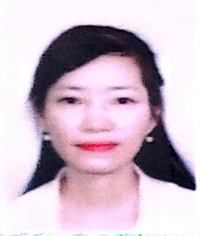 | Đảng viên chính thức
15 | Nguyễn Thị Thu Thủy | 25/10/1984 | Đạm Thuỷ - Thuỷ An - ĐT | Đạm Thuỷ - Thuỷ An - ĐT | GV dạy Âm nhạc | 7/12 tiết (thiếu 5 tiết)  + 11 tiết kiêm nghiệm TPT Đội | Tổng phụ trách Đội |  | Đảng viên chính thức
16 | Nguyễn Thị Thu Thủy | 12/11/1994 | Thôn 3, Nguyễn Huệ | Thôn 3, Nguyễn Huệ, ĐT, QN | GVCN lớp 4A | 20/20 tiết | – Uỷ viên ban thanh tra nhân dân |  | Đảng viên chính thức
17 | Nguyễn Thị Liễu | 10/02/1988 | Thôn 4 -Nguyễn Huệ - ĐT | Thôn 4 -Nguyễn Huệ - ĐT | Giảng dạy và chủ nhiệm lớp 5A | 20/20 tiết |  | 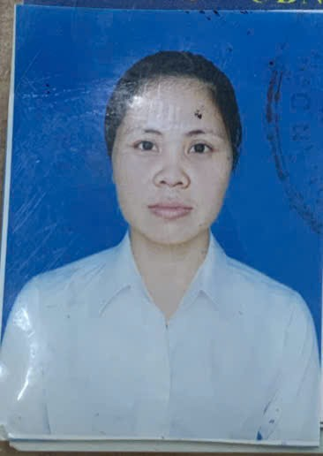 | Đảng viên chính thức
18 | Phạm Thị Hương | 09/03/1978 | Thôn 9- Nguyễn Huệ | Thôn 9- Nguyễn Huệ- ĐT, QN | GVCN 1B | 17/17 tiết | Tổ trưởng tổ 1 |  | Đảng viên chính thức
19 | Lê Thị Diệp | 08/01/1987 | Thôn 4- Nguyễn huệ | Thôn 4- Nguyễn Huệ- ĐT, QN | GVCN 1A | 18/18 tiết | -Tổ phó tổ 1  - Trưởng ban thanh tra nhân dân | 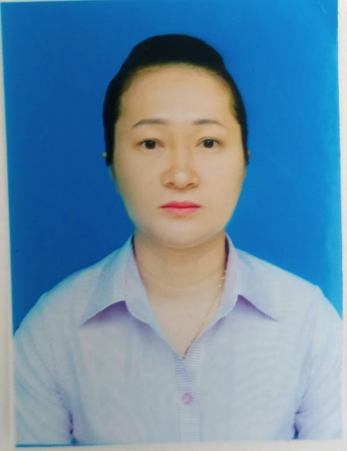 | Đảng viên chính thức
20 | Phạm Thị Hồng Tuyến | 15/08/1989 | Thôn 1- Vân Giang, Nguyễn Huệ | Thôn 1- Vân Giang, Nguyễn Huệ, ĐT, QN | GVCN 1C | 20/20 tiết |  |  | Đảng viên chính thức
21 | Đào Thị Thu Huyền | 16/09/1991 | Thôn 1- Vân Giang, Nguyễn Huệ | Thôn 1- Vân Giang, Nguyễn Huệ, ĐT, QN | GV Tiếng Anh | 23/23 tiết  (trong đó có 1 tiết ôn đội tuyển TA) |  |  | Đảng viên chính thức
22 | Đặng Thị Hạnh | 19/08/1984 | Thôn 2- Nguyễn Huệ | Thôn 2- Nguyễn Huệ, ĐT, QN | GV Mĩ thuật | 23/23 tiết | - Ban Chi uỷ | 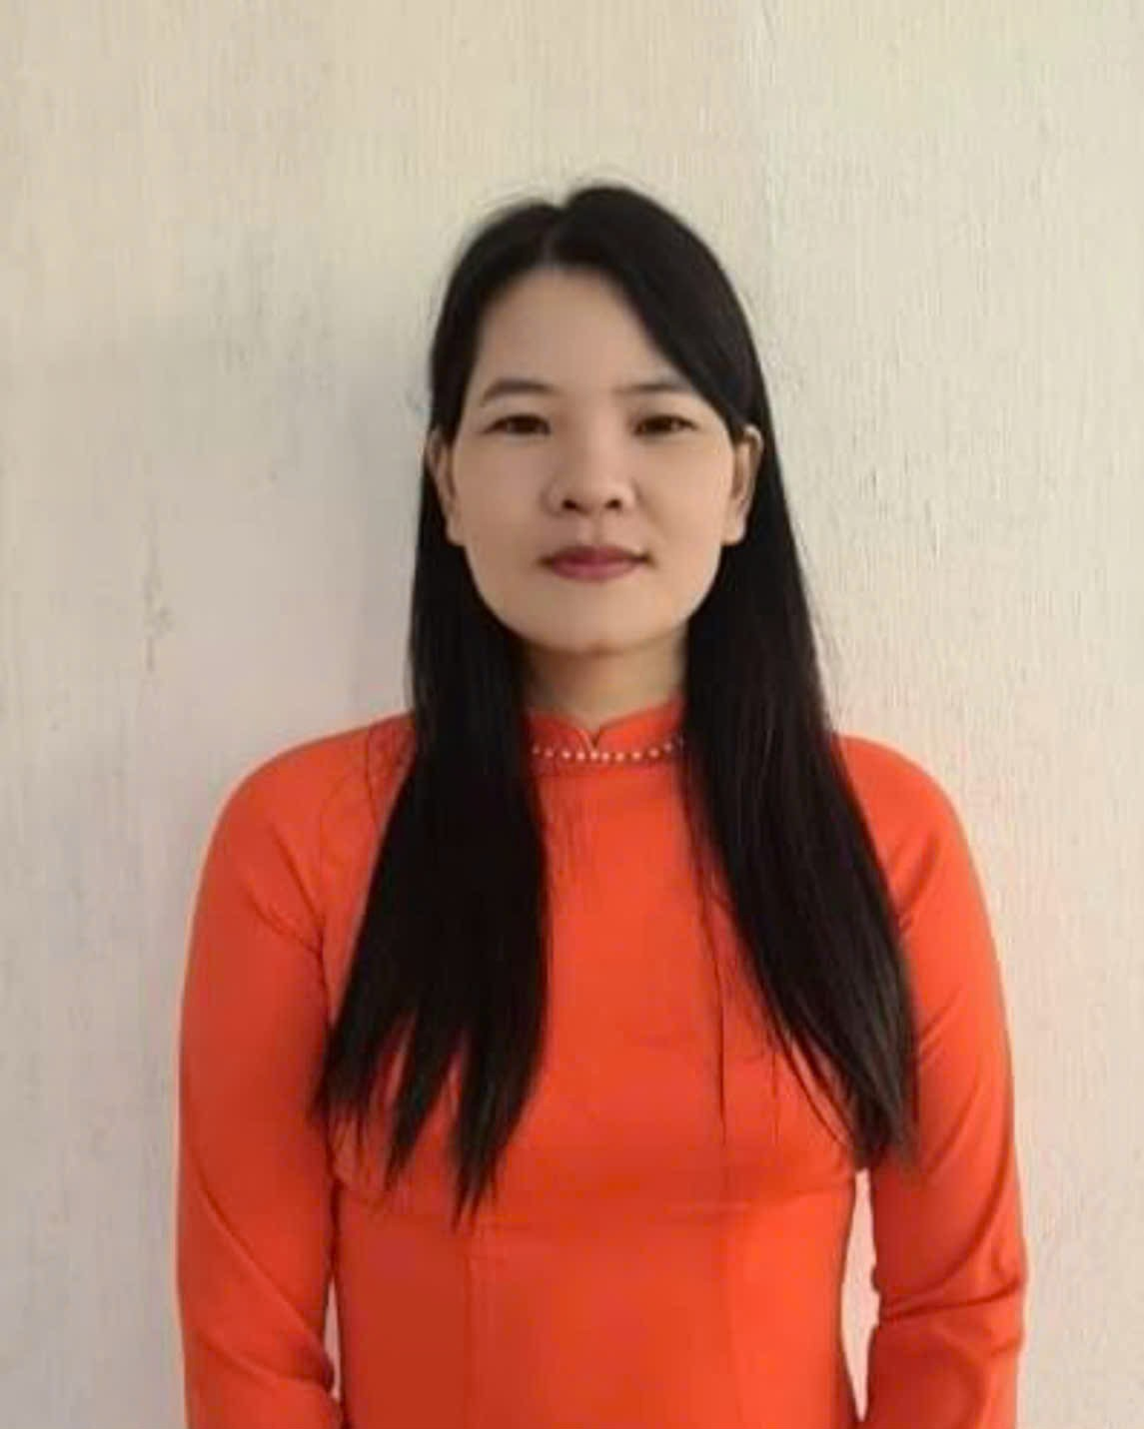 | Đảng viên chính thức
23 | Nguyễn Thị Bích Ngọc | 19/10/1977 | Khu Xuân Cầm - Xuân Sơn – ĐT-QN | Khu Xuân Cầm - Xuân Sơn – ĐT-QN | GV Tiếng Anh | 23/23 tiết |  | 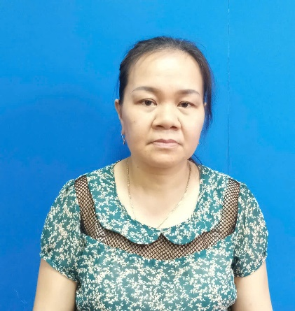 | Đảng viên chính thức
24 | Trần Thị Diễm Hương | 04/01/1993 | Thôn Bắc Mã 2- Bình Dương, ĐT, QN | Thanh Bình, Việt Dân, ĐT, QN | GV dạy GDTC | 23/23 tiết |  |  | Đảng viên dự bị
25 | Phạm Văn Giáp | 17/07/1958 | Thôn 9, Nguyễn Huệ | Thôn 9-Nguyễn Huệ-ĐT-QN | - Bảo vệ |  |  | 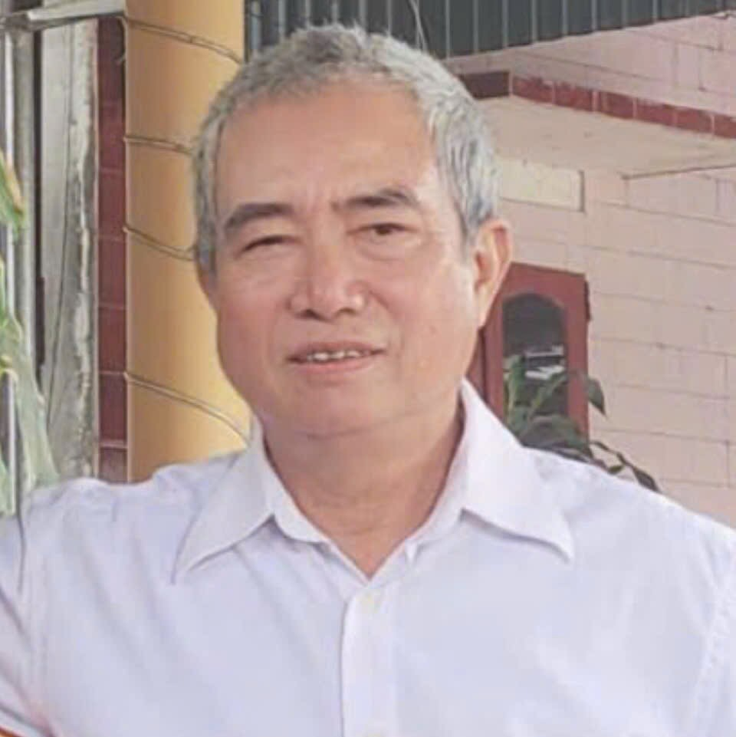 | Đảng viên chính thức
26 | Nguyễn Thị Đang | 19/12/1958 | Thôn 9, Nguyễn Huệ | Thôn 9-Nguyễn Huệ-ĐT-QN | - Lao công |  |  | 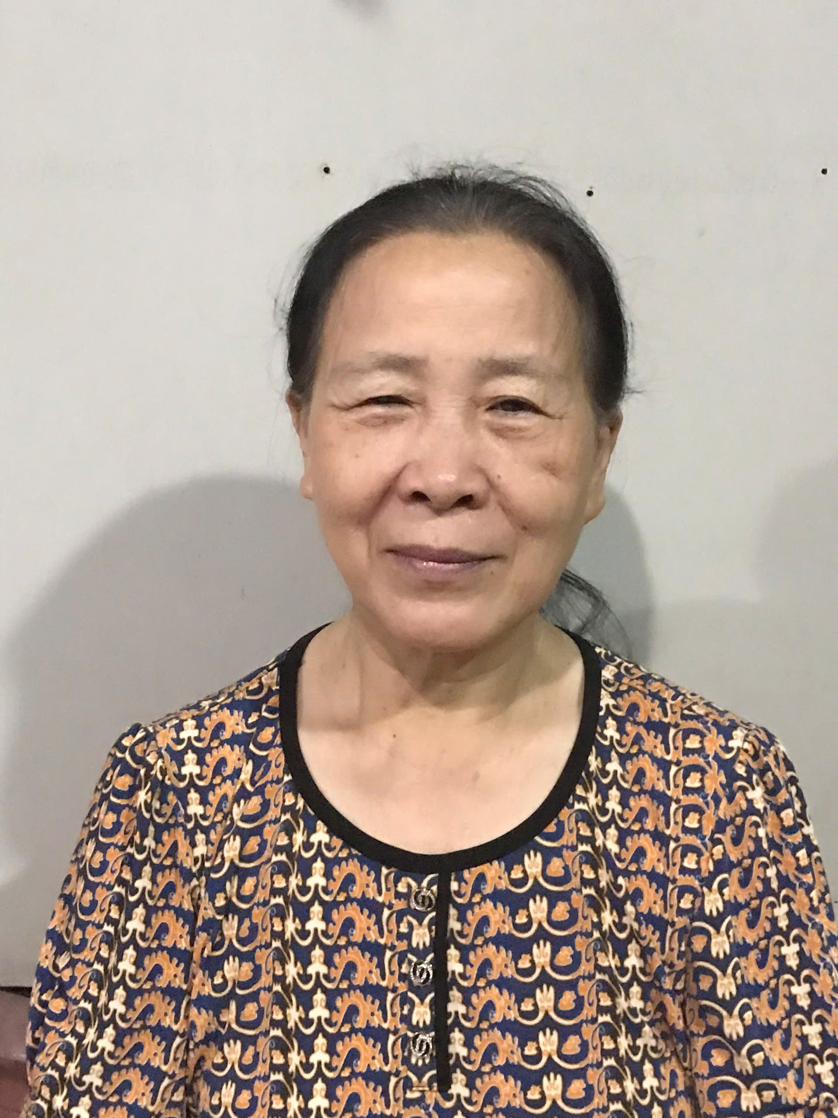 | Không
27 | Nguyễn Văn Tuấn | 18/03/1980 | Thôn 2, Nguyễn Huệ | Thôn 2, Nguyễn Huệ, ĐT, QN | - Bảo vệ, lao công |  |  | 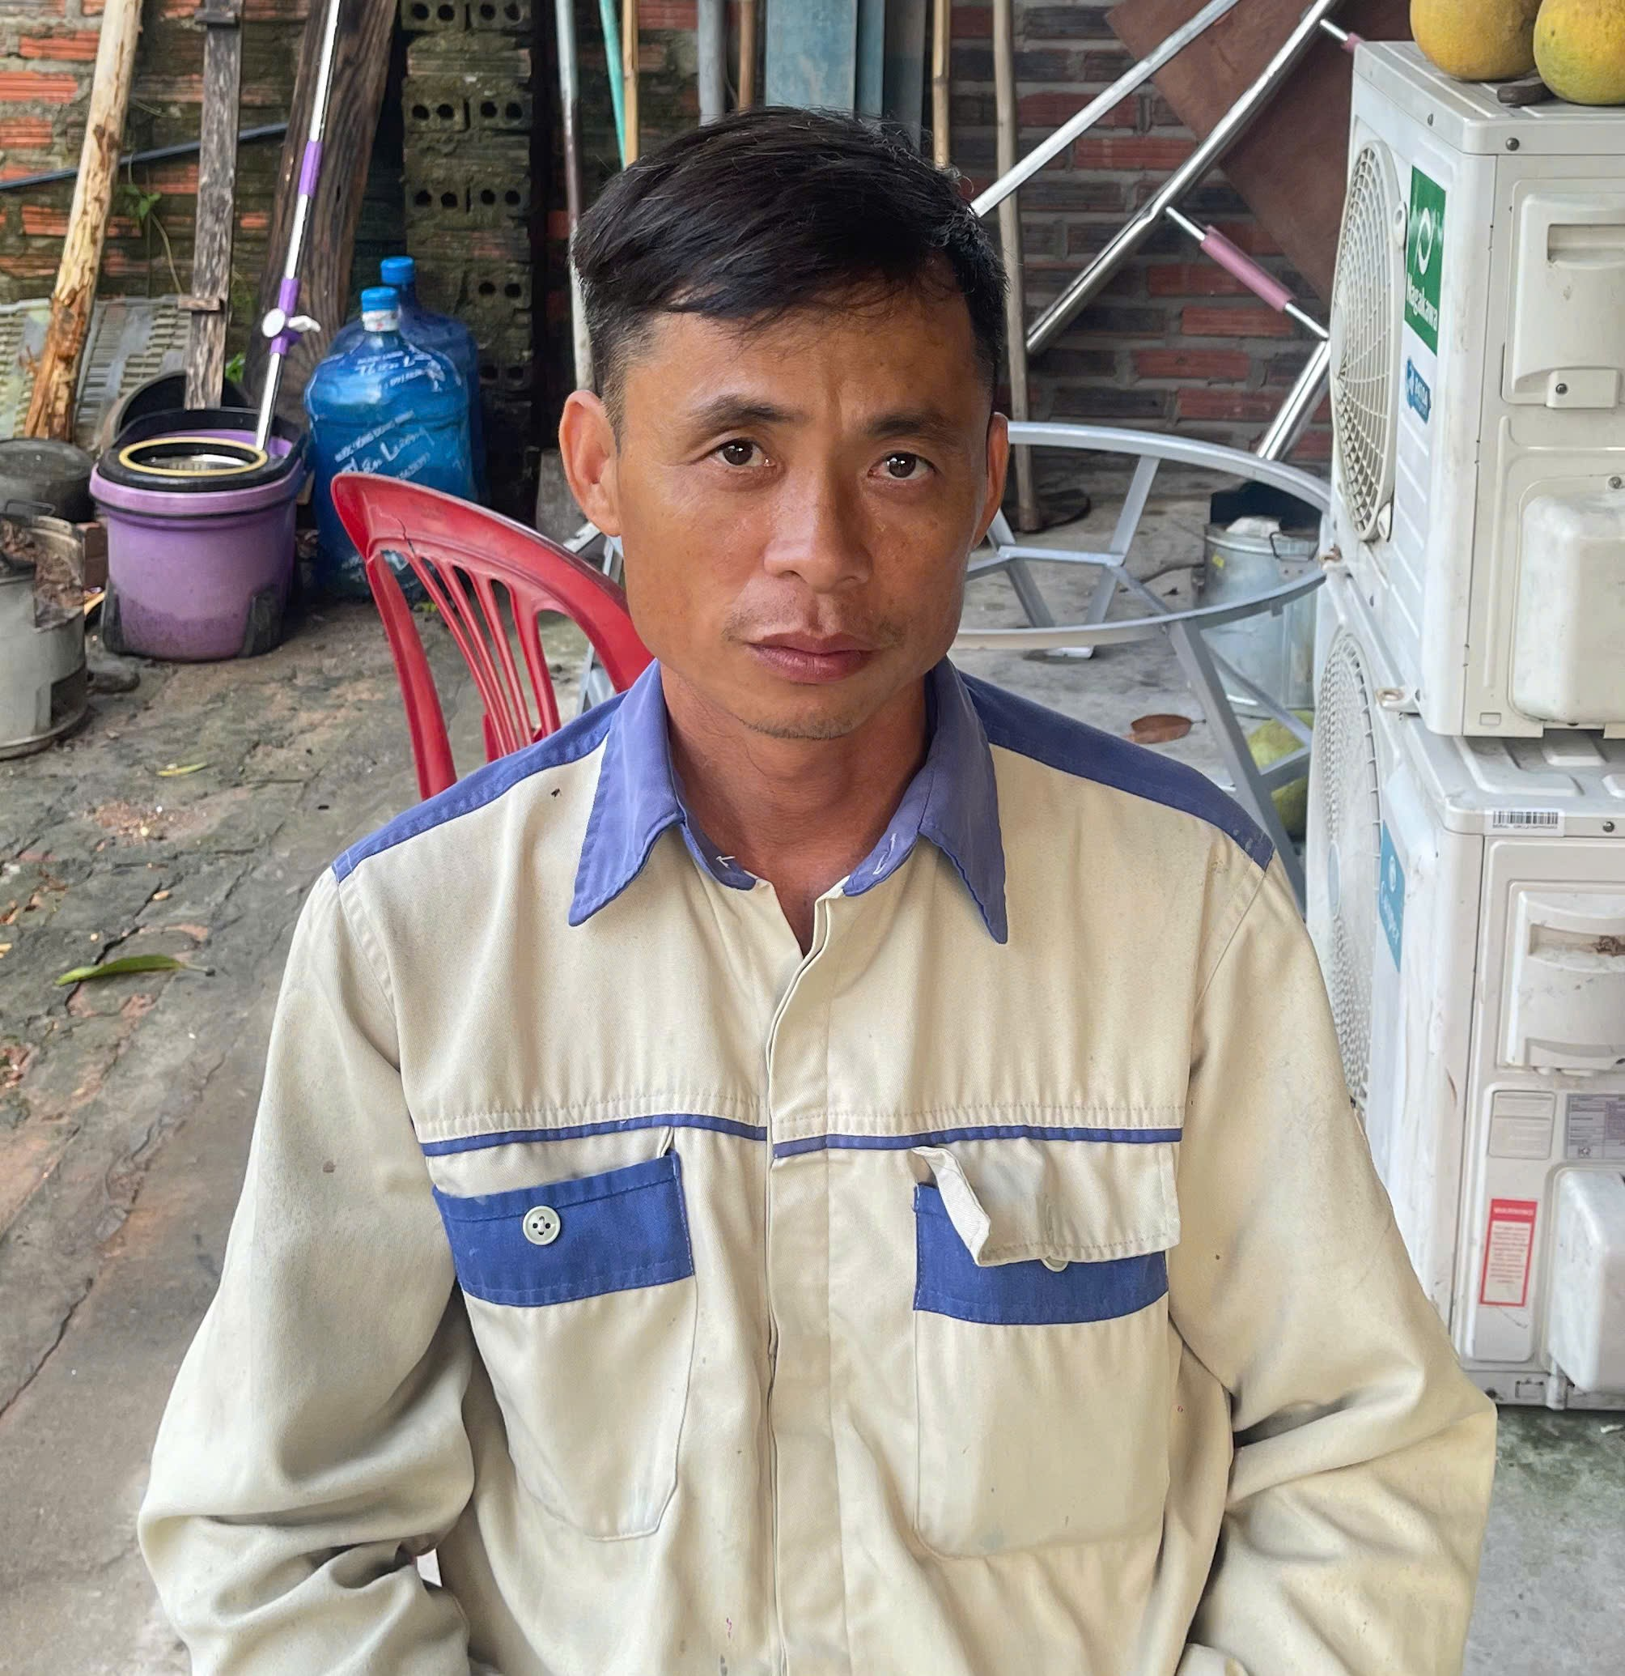 | Không
28 | Nguyễn Văn Cường | 25/09/1988 | Thôn 6 xã, Nguyễn Huệ | Thôn 1 xã, Nguyễn Huệ, ĐT,QN | Bảo vệ |  |  | 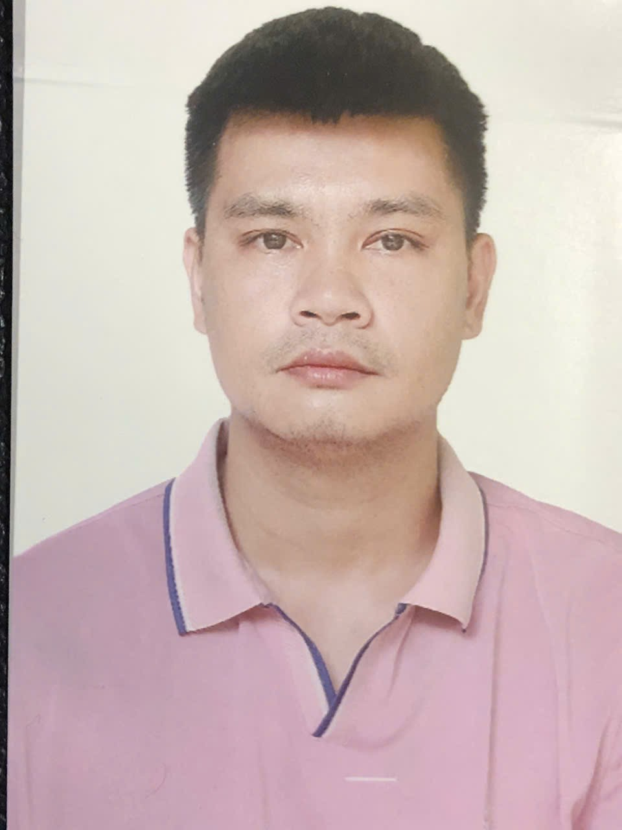 | Không

